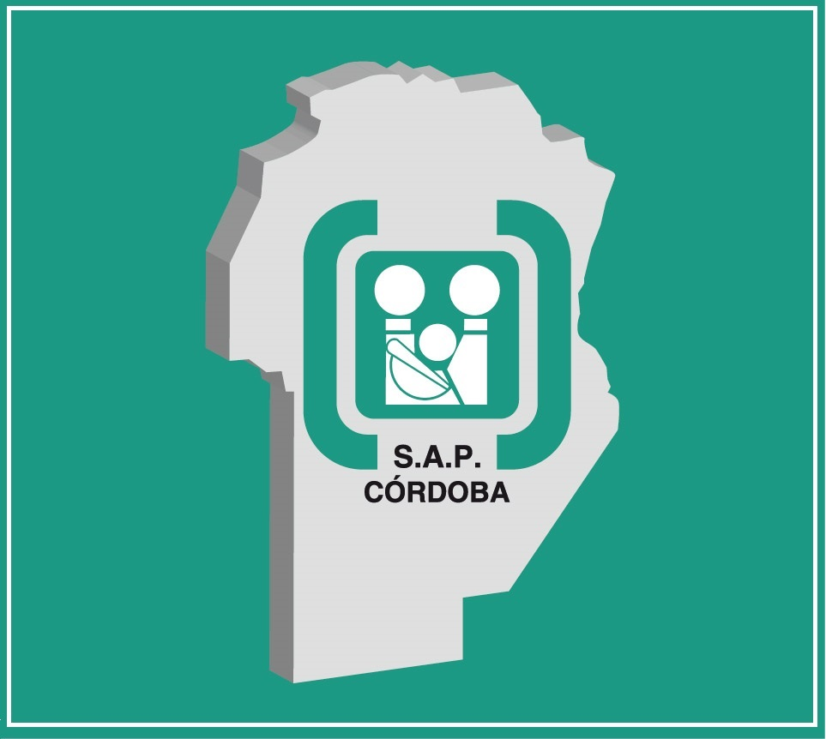
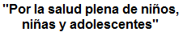

Capacitación, Docencia e Investigación.
Hospital de Niños de la Santísima Trinidad.
Ministerio de Salud de Provincia de Córdoba
Comité Interdisciplinario de Capacitación, Docencia e Investigación del Hospital de Niños de la Santísima Trinidad y Sociedad Argentina de Pediatría, Filial Córdoba
Invitan:
14ª Jornadas de Posters de Residentes del Hospital de Niños de la Santísima Trinidad
9ª Jornadas de Residentes de la Sociedad Argentina de Pediatría
Córdoba, 6 y 7 de diciembre de 2017
Fecha y Hora: 6 y 7 de diciembre de 2017, de 9:00 a 17:00
Lugar: SAP filial Córdoba. Corrientes 643 (5000) - Córdoba, Argentina.
Participantes: profesionales en formación del Equipo de Salud relacionados con la Pediatría: Médicos, Enfermeros, Bioquímicos, Nutricionistas, Kinesiólogos y otros.
Objetivos:
- Promover una actitud científica con búsqueda bibliográfica ante situaciones clínicas de la práctica pediátrica mediante la presentación del “Reporte de caso"
- Utilizar el "Reporte de caso" como una forma de producción científica posible de ser presentado en Jornadas científicas y publicado en revistas científicas
- Contribuir a la formación del equipo de salud en metodología de la investigación científica y en la presentación de trabajos científicos
- Desarrollar una capacidad de crítica positiva frente a las presentaciones ante pares.
- Estimular el trabajo en equipo y posibilitar el aporte de expertos en la formación de posgrado en Pediatría.
- Generar una instancia de intercambio de experiencias entre los diferentes Centros Formadores de posgrado en especialidades Pediátricas.
Modalidad: Presentación oral breve y discusión de trabajos en presencia de evaluadores.
Requisitos para la presentación de trabajos:
- Envío de RESUMENES vía e-mail a jornada@hospitaldeninos.com.ar
- Especificar autores y título del trabajo en hoja aparte.
Forma de presentación: Los trabajos aceptados deberán ser exhibidos en soporte power point (hasta 5 diapositivas) y en soporte papel tamaño A4.
Fecha límite para entrega de resúmenes: 12 de Noviembre de 2017
Programa y Reglamento: www.hospitaldeninos.com.ar (Para Profesionales/Congresos y Jornadas)
Informes: Corrientes 643 (5000) - Córdoba. Teléfono-Fax 0351-4253383

